Олимпиадные задания по ИЗО для группы 5-6 классов.

Дорогой участник олимпиады, напоминаем, выполнить все задания надо САМОСТОЯТЕЛЬНО (работы выполненные не самостоятельно приниматься не будут)! Готовую работу надо самостоятельно отправить на электронный ящик

Блок I:
Ответьте на вопросы.

Задание оценивается в 1 балл
1. Керамика – это изделия и материалы из …
а) глины;
б) стекла;
в) дерева.

Задание оценивается в 1 балл
2. Узор, построенный на ритмическом чередовании объектов изображения,
называется…
а) орнамент;
б) плетенка;
в) ажур.

Задание оценивается в 1 балл
3. Создание произведений народного искусства в определенных традициях на продажу
называется?
а) промышленность;
б) промысел;
в) ярмарка.

Задание оценивается в 1 балл
4. Как в восточнославянской мифологии называется дух дома?
а) леший;
б) кикимора;
в) домовой.

Задание оценивается в 1 балл
5. В прикладном искусстве Древней Руси символом непрерывности жизни является…
а) конь;
б) древо жизни;
в) петух.

Задание оценивается в 1 балл
6. Какие материалы используются при изготовлении мозаики?
а) стекло, керамика, камень;
б) дерево, пластмасса, листья;
в) дерево, пластмасса, камень.
Задание оценивается в 1 балл
7. В прикладном искусстве Древней Руси предвестник зари и солнца является…
а) конь;
б) древо жизни;
в) петух.

Задание оценивается в 1 балл
8. Самое светлое пятно на освещенной части…
а) свет;
б) блик;
в) тень.

Задание оценивается в 1 балл
9. Художественное произведение, повторяющее другое…
а) оригинал;
б) подлинник;
в) копия.

Задание оценивается в 2 балла (1 балл за правильный ответ)
10. Выберите правильные ответы:
Элементами мужского костюма являются:
а) кушак, порты, зипун;
б) епанечка, повойник, запон;
в) онучи, лапти, рубаха;
г) голбец, коник, полавошник.

Задание оценивается в 3 балла (1 балл за правильный ответ)
11. Задай соответствие стрелками:

1. Набросок | а) Вспомогательный рисунок, необходимый художнику в  работе; изображение разных деталей для будущей картины.
2. Зарисовка | б) Предварительный рисунок, фиксирующий замысел  художественного произведения.
3. Эскиз | в) Рисунок, сделанный очень быстро; изображение основной  пластической мысли, увиденной в натуре.

Задание оценивается в 4 балла (1 балл за правильный ответ)
12. Какое слово является лишним в ряду? Лишнее слово подчеркни.
а) пейзаж, портрет, графика, натюрморт;
б) красный, зелёный, синий, жёлтый;
в) архитектура, натюрморт, живопись, скульптура;
г) белый, коричневый, серый, черный.

Задание оценивается в 1 балл
13. Русский художник, автор живописного полотна «Боярыня Морозова»:
а) Суриков В. б) Перов В. в) Репин И. г) Серов В.
Ответ _____________ .
Задание оценивается в 1 балл
14. Какой материал для рисования заливает лицо от стыда?
Ответ ___________________ .

Задание оценивается в 1 балл
15. Каким «соцветием» художники рисуют?
Ответ __________________ .

Блок: II
Задание оценивается в 4 балла (1 балл за правильный ответ)
1. Определите жанр картин.

1. 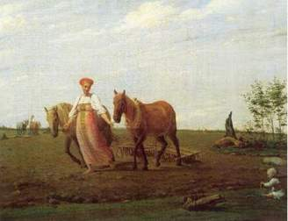 2. 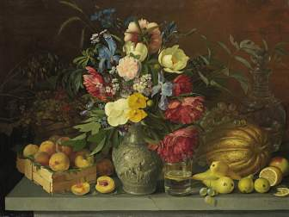

3. 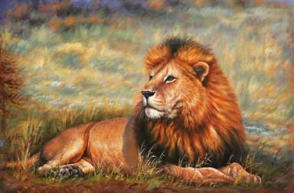 4. 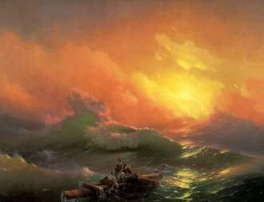

Ответ:
- ____________________ ;
- ____________________ ;
- ____________________ ;
- ____________________ .

